Горячая линия по вопросам квотирования рабочих мест для инвалидов и несовершеннолетних

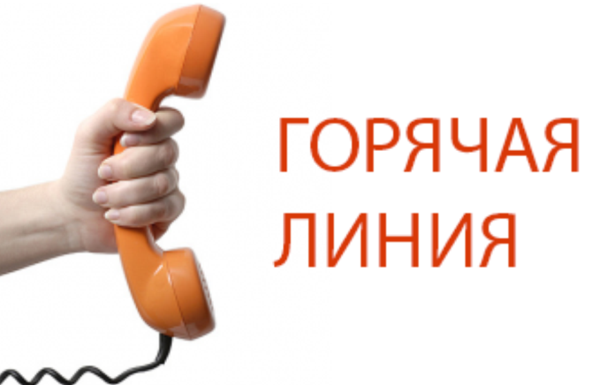
Министерство труда и занятости Иркутской области 19 июня 2023 года проводит горячую линию по вопросам реализации законодательства о квотировании рабочих мест для инвалидов, а также для несовершеннолетних в возрасте от 16 до 18 лет.
Специалисты министерства разъяснят нормы законодательства, ответят на вопросы работодателей и граждан, касающиеся исполнения действующего законодательства о квотировании рабочих мест для указанных категорий граждан, испытывающих трудности в поиске работы.

Задать вопросы специалистам министерства можно с 08.00 – 20.00 часов по телефонам горячей линии: 8 (3952) 34-37-28, 8 (3952) 33-62-73, 89500681510.

